«Дело было вечером…»
(игровая семейная программа)

Семья-это важно!
Семья-это сложно!
Но счастливо жить
Без семьи невозможно!

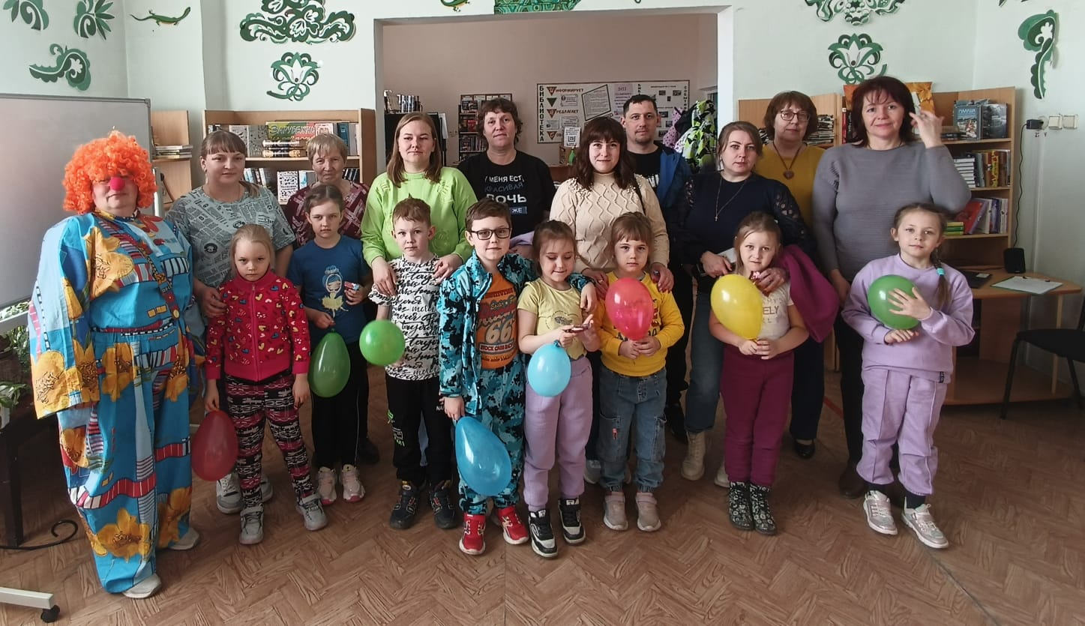
15 мая в международный день семьи на конкурсно-игровую программу в читальном зале библиотеки собрались дети и их родители. Совместные игры, чтение стихов, загадки и весёлое представление на «арене цирка», в котором приняли участие все присутствующие вместе с клоуном Клёпой создали прекрасную атмосферу этому празднику. Было весело, задорно и интересно.


